|  |  |  |  |  |  |
| --- | --- | --- | --- | --- | --- |
|  | | **작성자** | 2013180003  김나단 | **팀명** | 낙서의 전설  Legend Of Doodles |
| **주차** | 20주차 | **기간** | 2018.5.20 ~ 2018.5.26 | **지도교수** | 이 형 구 (서명) |
| **이번주 한일** | Texture2DArrary로 텍스처 처리 방법 변경  Emissive 텍스처 적용 및 Fake Bloom 구현  카메라 확대 방식 변경  툰 쉐이딩 구현  환경 매핑 구현  외곽선 처리 구현  스케치 이펙트 구현 | | | | |

**<상세 수행내용>**

* Texture2D에서 Texture2dArray로 텍스처 처리 방법 변경
  + 기존에 텍스처 하나당 레지스터 하나를 사용하던 방식에서 텍스처 여러 개를 하나의 레지스터로 처리하는 방식으로 변경
  + 후처리에 사용할 수 있는 레지스터 개수 확보
* Emissive 텍스처 적용 및 Fake Bloom 효과 적용(Gaussian 방식)

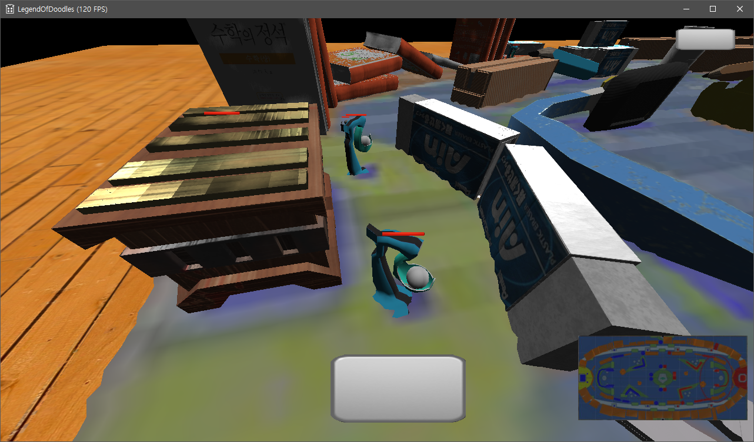

Emissive 텍스처 미 적용시

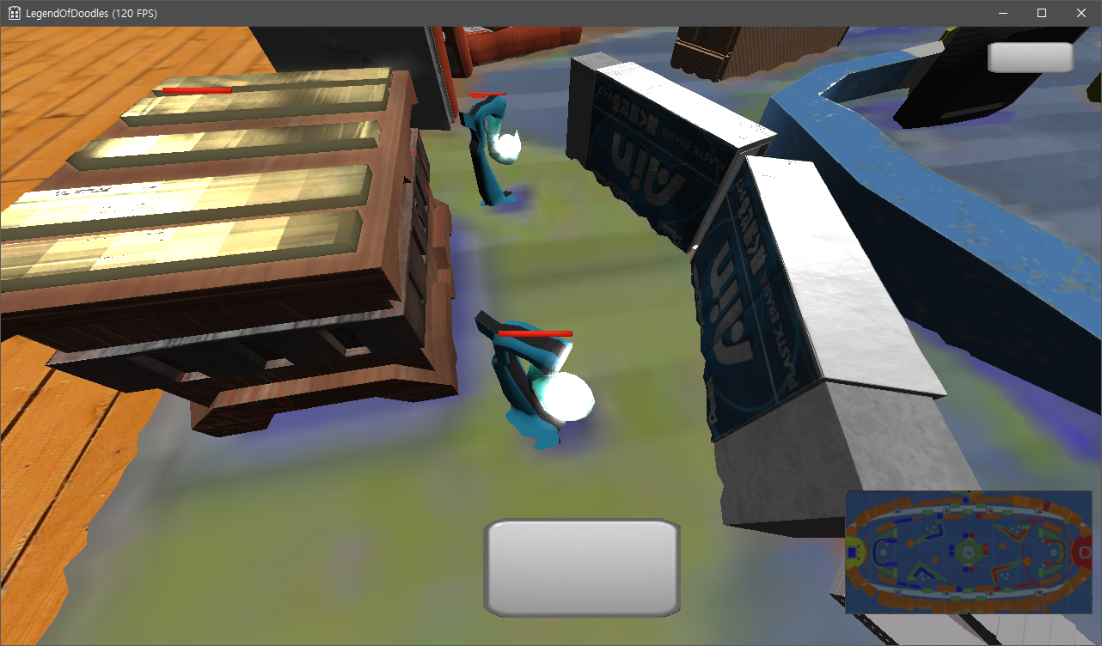

Emissive 텍스처 적용 시

* 카메라 확대 방식 변경
  + 기존: 카메라의 출력 각도를 좁혀서 확대
  + 현재: 카메라를 이동 시킴
  + 사유: 카메라의 각도를 변경하는 경우 UI 보정에 어려움이 있었음
* 미니언, 플레이어 오브젝트에 툰 쉐이딩 적용

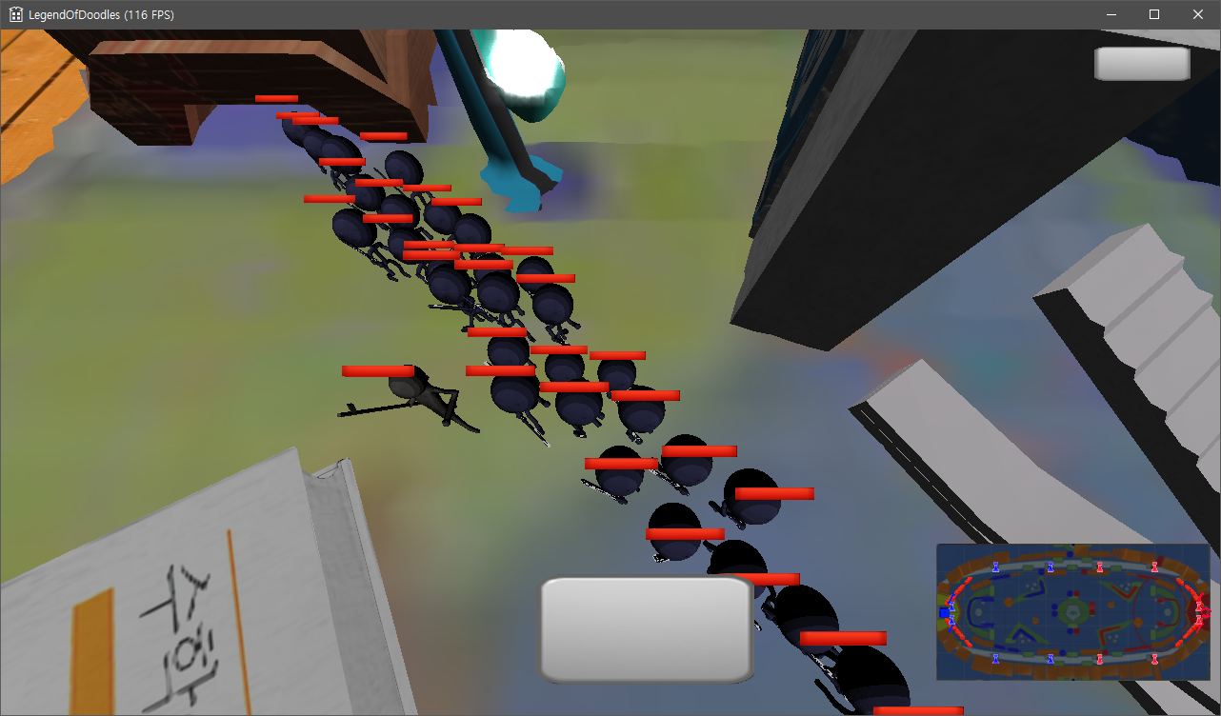

미니언 및 플레이어에 툰 쉐이딩을 적용한 모습

* + 문제점: 플레이어와 미니언의 크기 자체가 너무 작아 확대하지 않으면 구별이 되지 않음
  + 외곽선을 적용하고 스케치 이펙트를 적용한 이후에도 문제가 있는 경우 추가 논의 필요
* 툰 쉐이딩 처리 중 텍스처 출력을 모든 쉐이더에서 하지 않아 발생한 투명 효과를 게임의 일부로 체택함

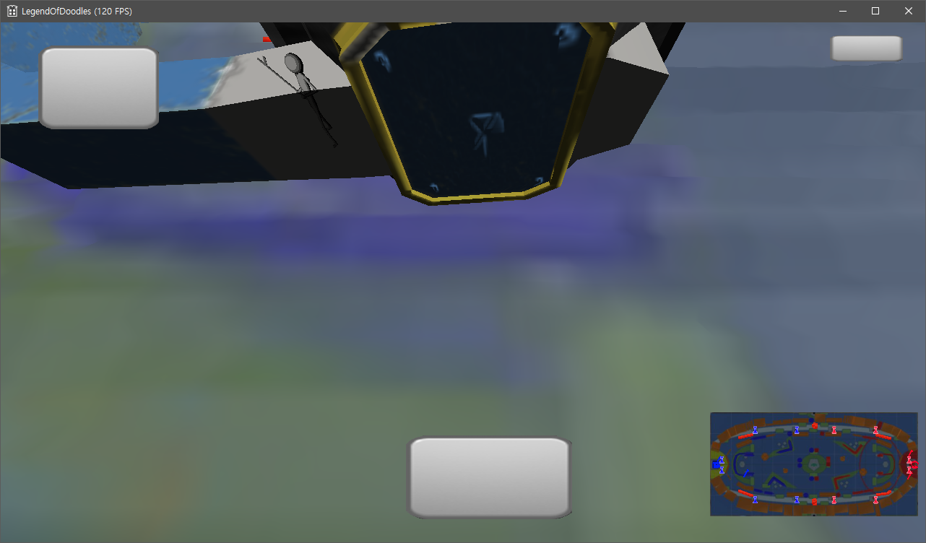

오브젝트 뒤에 있는경우 해당 오브젝트의 색상과 블랜딩 되어 뒤편에 있는 플레이어가 보이는 현상

* + 해당 현상을 게임의 일부로 받아들임으로써 캐릭터가 오브젝트에 가려 보이지 않는 현상 해결 가능
* 환경 매핑 연구 진행
  + 참고: <https://books.google.co.kr/books?id=GY-AAwAAQBAJ&pg=PA142&lpg=PA142&dq=texture+cube+hlsl&source=bl&ots=qaTOQpnXEt&sig=AkBjFHDV9firIQQv_6V-ilHCJec&hl=ko&sa=X&ved=0ahUKEwiahKTjzZjbAhWLxrwKHXraAX0Q6AEIXjAJ#v=onepage&q=texture%20cube%20hlsl&f=false>
* 환경 매핑 적용 완료

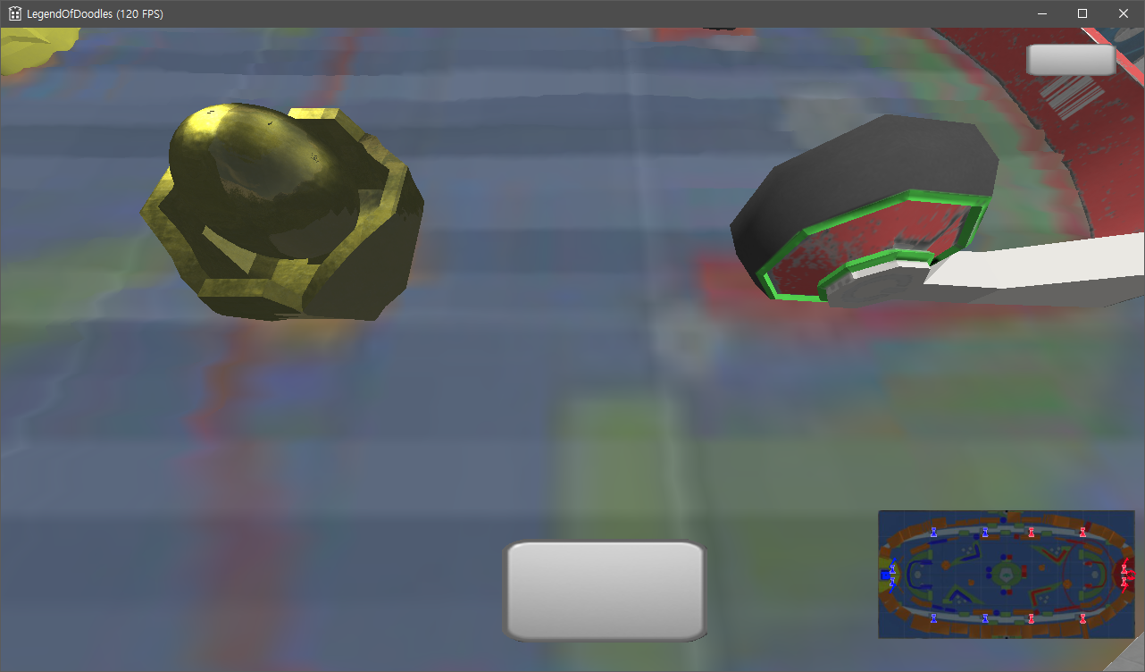

환경 맵 적용 이후 매끄러운 물체 표현

* 외곽선 처리 구현
  + Laplacian 함수를 이용한 방법을 고려했으나 오브젝트의 크기가 작기 때문에 오브젝트 내부를 외곽선으로 채우는 방식은 사용할 수 없었음
  + 대상 오브젝트 외부에서부터 외곽선을 그려 들어가는 방식을 연구 및 구현완료

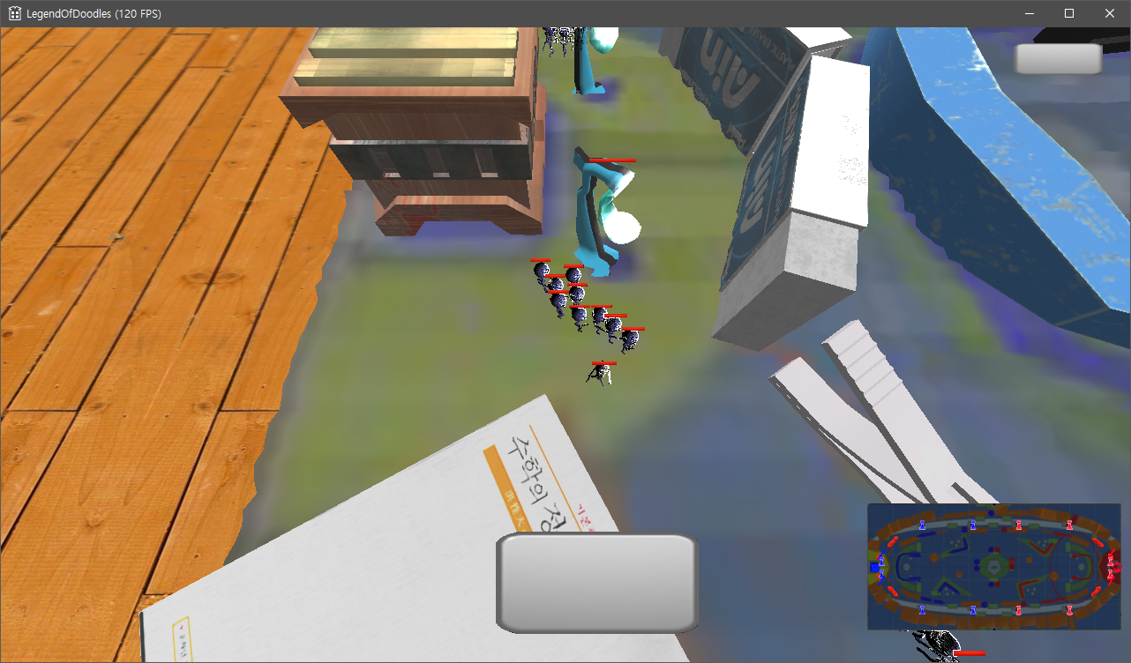

Laplacian 함수 이용한 오브젝트 내부에서 외곽선을 그리는 방식

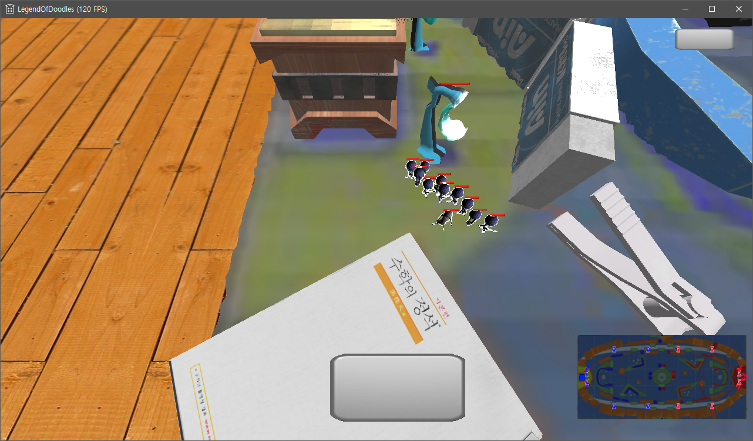

오브젝트 외부에서부터 외곽선을 채우는 방식

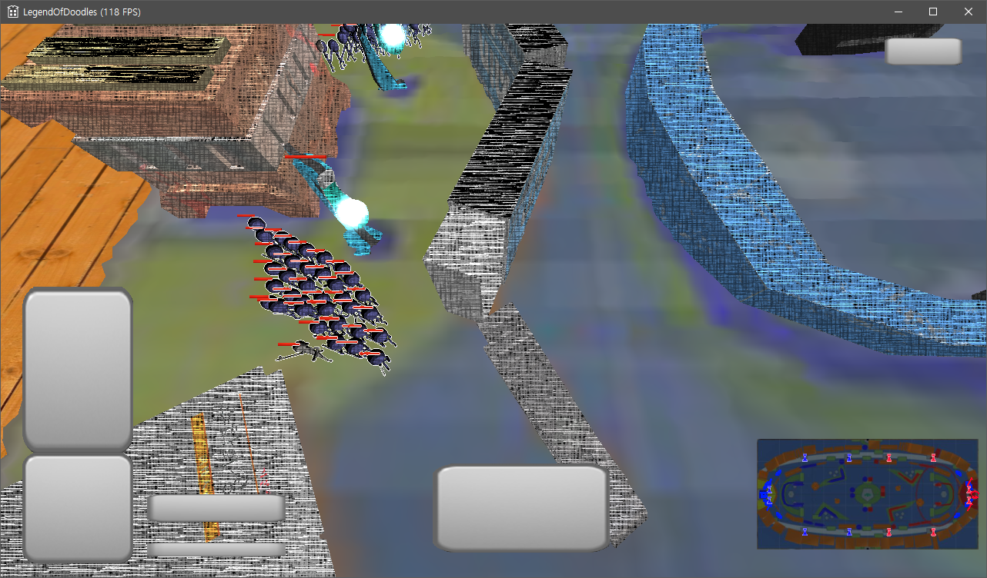

스케치 이펙트를 전체 오브젝트에 적용한 모습

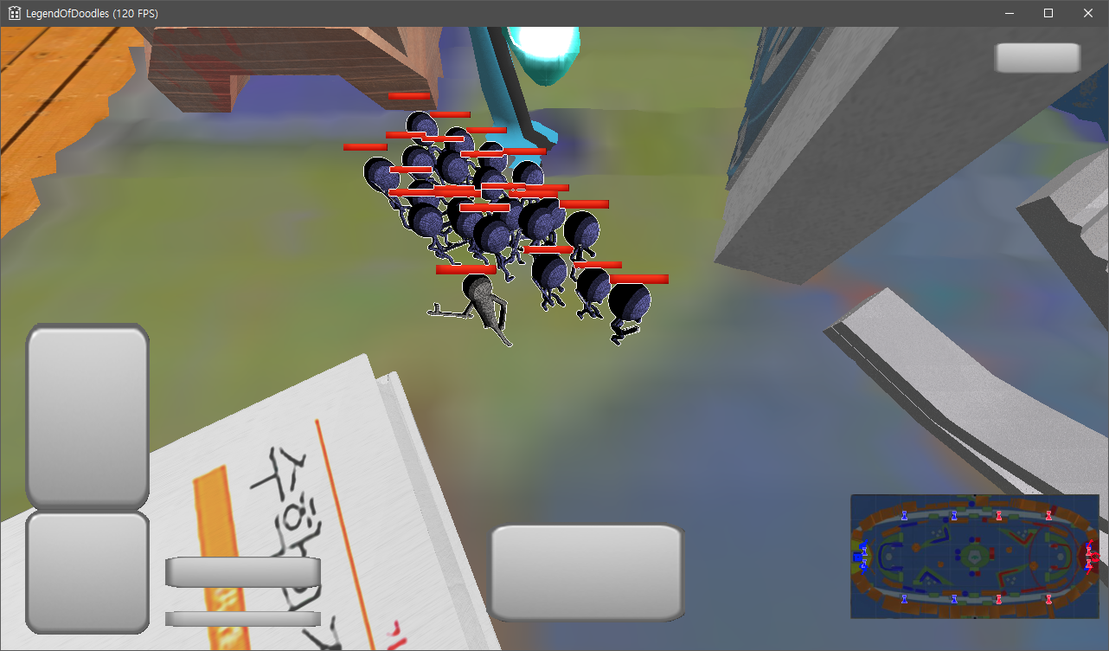

스케치 이펙트를 툰 쉐이딩 적용 오브젝트에만 적용한 모습

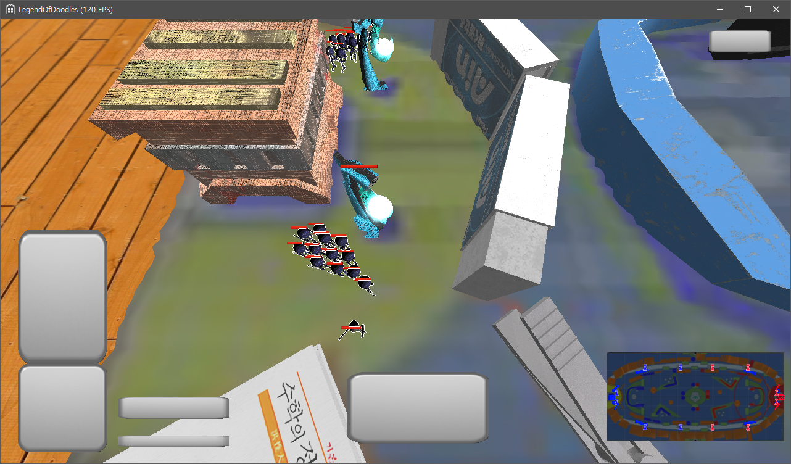

넥서스 및 타워에도 스케치 이펙트 적용 + 스케치 이펙트 수치 조정

* You tube:

|  |  |  |  |
| --- | --- | --- | --- |
| **문제점 정리** |  | **해결 방안** |  |
| **다음 주차** | 21주차 | **다음 기간** | 2018.5.27 ~ 2018.6.2 |
| **다음주 할 일** |  | | |
| **지도교수**  **Comment** |  | | |